OTA使用说明

**V1.0**

博通集成电路(上海)有限公司

上海市浦东新区张江高科技园区张东路1387号41幢

电话: 86-21-51086811

[www.bekencorp.com](http://www.bekencorp.com)

# 1. 概述

## BK OTA的特性

Bk7xxx系统的升级（OTA）方法包括两种：UART升级和HTTP网络升级。

* UART升级的特性：

支持多种速率，如115200、1M、2M。

* HTTP网络升级

1. 使用http client方式；
2. 升级的app采用压缩的方式，节约传输时间，也省flash空间。gzip的压缩率约为51%，quicklz压缩率约为70%；

## BK OTA的流程

首先，制作并下载“boot +app”bin，用于空板的第一次烧写；

然后，分情况进行

* 若使用uart升级：

编译工程自动生成xxxx.bin后，双击“encrypt.bat”，生成rtthread_crc.bin，然后使用 bkwrite下载到0x11000处。

* 若使用HTTP网络升级方式：

1. 制作要升级的ota bin, 并在http server中加载；
2. 运行开发板，运行 http client，下载ota bin 到flash中。
3. 下载完后，系统自动重启，重启过程中，检查并升级ota bin；

下面详细介绍两种升级方式：

# 详解

## “boot +app”bin的制作

如果开发板是没程序，或者已烧写了其他程序，应先烧该bin文件：

* 1. 编译sdk，生成xxxx.bin (不是crc.bin)
  2. 确保存在文件 \tool\ota\beken_packager\bootloader_no_crc.bin
  3. 若不需要修改初始的版本号，此步可以跳过。修改\tool\ota\beken_packager\config.json文件里的 app段“version”，可以按某种方式命名(目前是以日期)，如图：

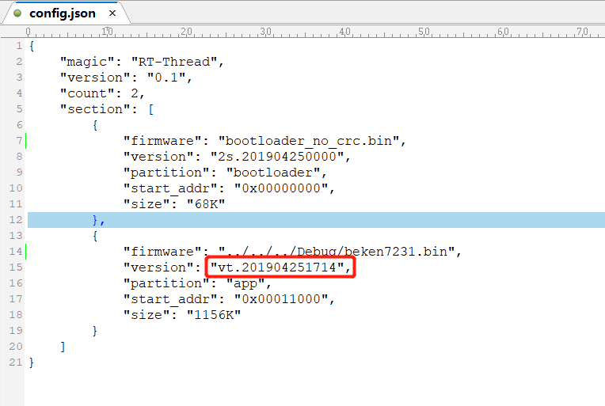

* 1. 双击 \tool\ota\beken_packager\beken_packager.exe, 即可生成以 “version”内容相关的boot+app bin，如下图所示。

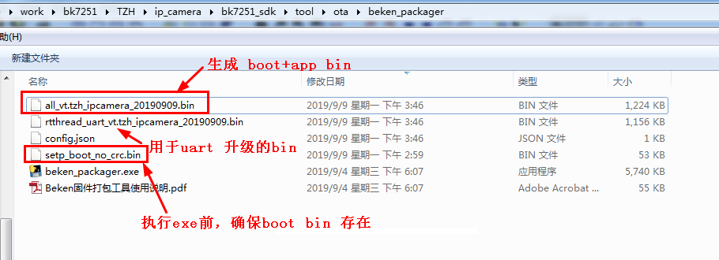

* 1. 使用hid 下载这个 “boot +app”bin。

有关beken_packager.exe 的使用，请参考\tool\ota\beken_packager\ 目录下“beken固件打包工具使用说明.pdf”

## 串口升级的bin。

1. 编译sdk，生成xxxx_crc.bin (不是.bin)

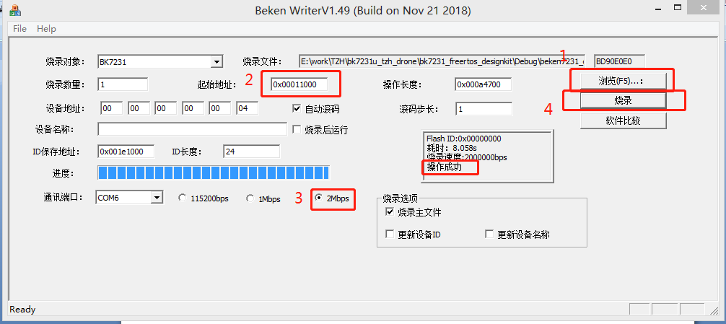

1. pc机运行 \tool\ota\uart_download\ bk_writer_V1.49_20181121.exe,在界面上打开（1）步骤生成的路径。
2. 选择好下载地址，固定为 0x00011000。
3. 选择下载速率， 115200bps 或1Mbps 或 2Mbps。
4. 点烧录。
5. 芯片掉电，再上电。程序会自动开始下载。下载成功后，会提示 “操作成功”。

注意：

要先打开文件，再设置地址。

芯片掉电，再上电，才能开始下载。

若提示 “没有烧录设备”， 请检查pc机串口是否能使用，并且没被其他app 占用。

接下来的 HTTP 升级的bin制作

## “ota bin”bin的制作

ota bin即为要通过http ota进行升级的目标bin：

1. 编译sdk，生成beken7231.bin(不是crc.bin)，copy到 \tool\ota\rt_ota_packaging_tool目录下；
2. 运行 \tool\ota\rt_ota_packaging_tool\rt_ota_packaging_tool.exe；按如下图设置

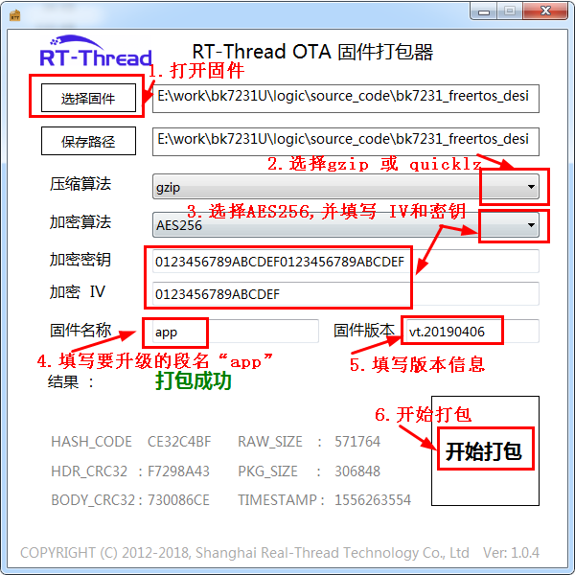

其中：

第2步，选择压缩算法时，可以选择gzip和quicklz，但不能选择fastlz（目前boot还不支持）。

第3步，填写 AES256加密信息时，密钥和 IV必须与boot里的保持一致，否则boot解压会失败。目前boot的密钥和 IV如上图所示，如果需要修改，请重新生成boot。

密钥：0123456789ABCDEF0123456789ABCDEF

IV：0123456789ABCDEF

第4步，升级的目标段名，需要与\tool\ota\beken_packager\config.json的app段名一致。即填“app”

第5步，版本信息，尽量地与 \tool\ota\beken_packager\config.json里 vision的命名风格一致。注意前后两次的版本信息一定不能相同，否则boot会认为是同一个版本，不会进行升级。

1. rt_ota_packaging_tool.exe会生成 .rbl的文件，如“beken7231.rbl”，这就是压缩后的 OTA bin。

## http ota 演示

1. 下载好“boot +app”bin的开发板，上电运行；
2. 将ota bin 加载到http sever中。以下以 PC(带wifi的笔记本)上，使用hfs做为http sever为例，该软件位于\tool\ota\hfs目标下：

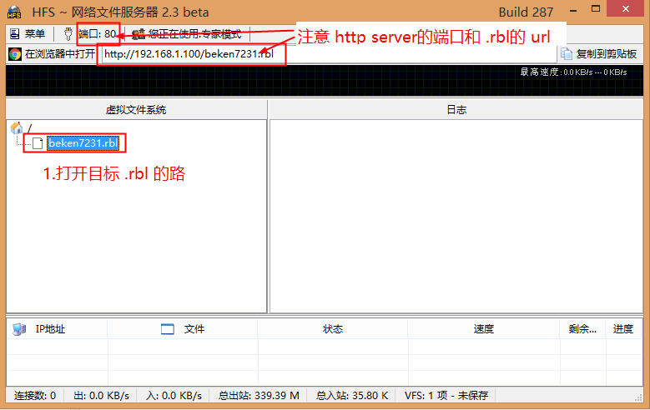

1. PC(带wifi的笔记本)连接开发板后（boot +app应用启动softap模式，并且有http client的功能）。通过command line 发送串口命令“httpc url”，如“httpc url://172.16.11.100/beken7231.rbl”，则会有以下的打印

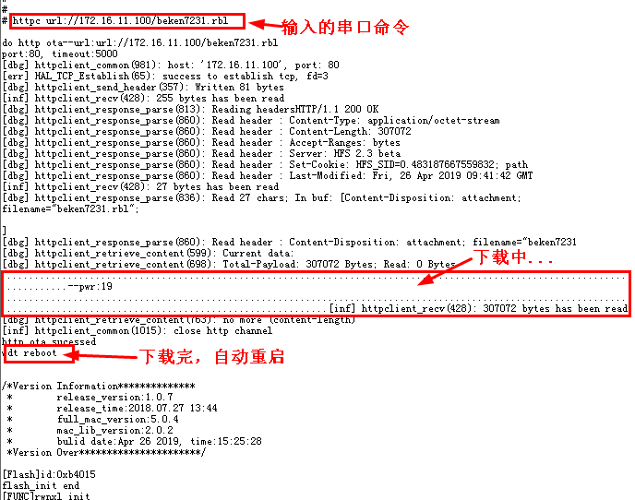

OTA 分区

2-Mb flash的分区表

